2. f.) 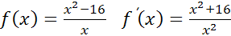
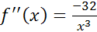

+ + + + + + +
+ + + + + + - - - - - - -

Aszimptoták

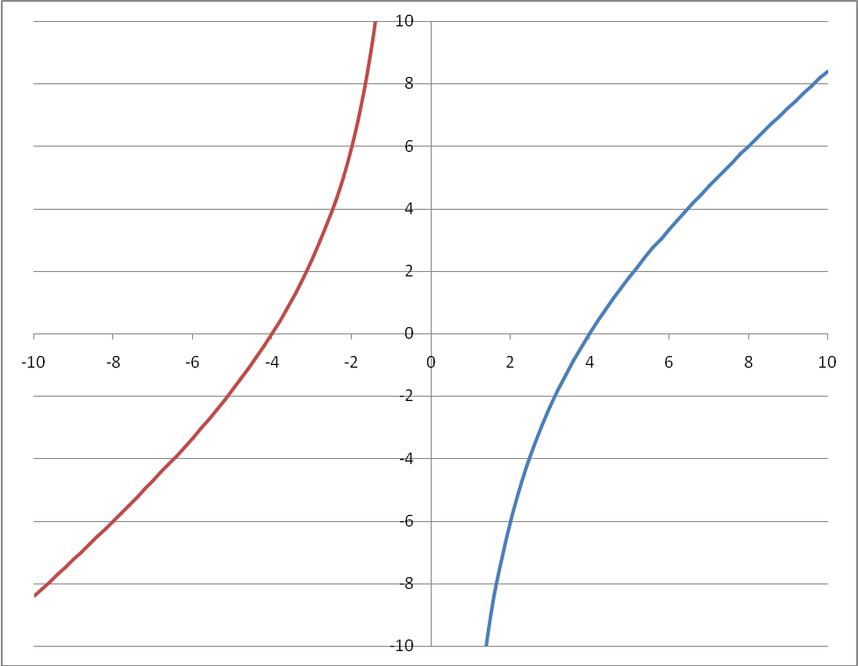

3. l.) 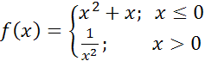
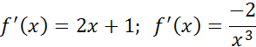
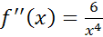

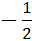
- - - - - +++++- - - - - -
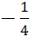
+ + + + + + + + + + + + +

Aszimptoták

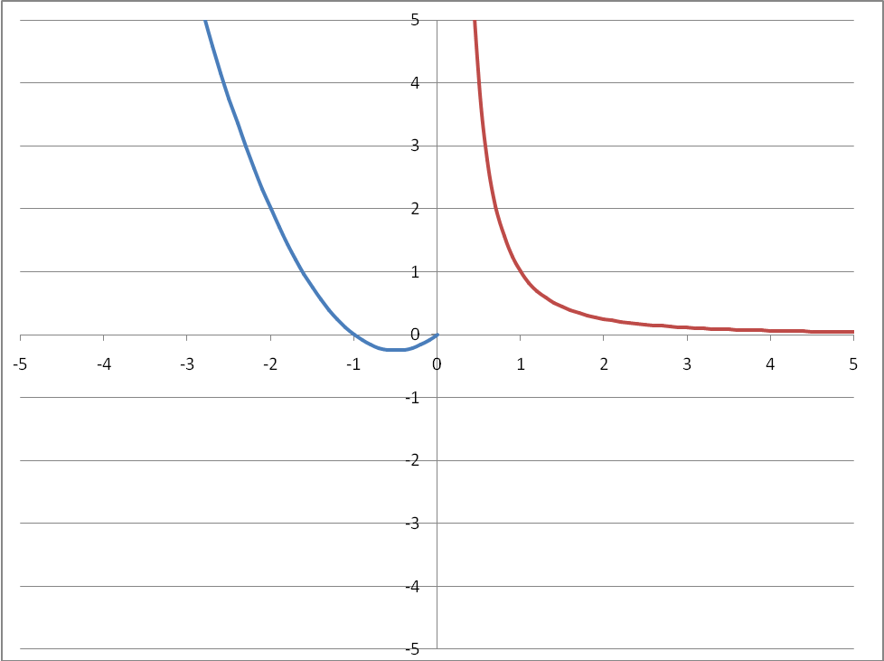

4. b.) 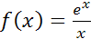 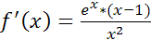
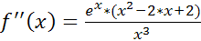

- - - - - - - + + + + + +
- - - - - + + + + + + + +
Aszimptoták:

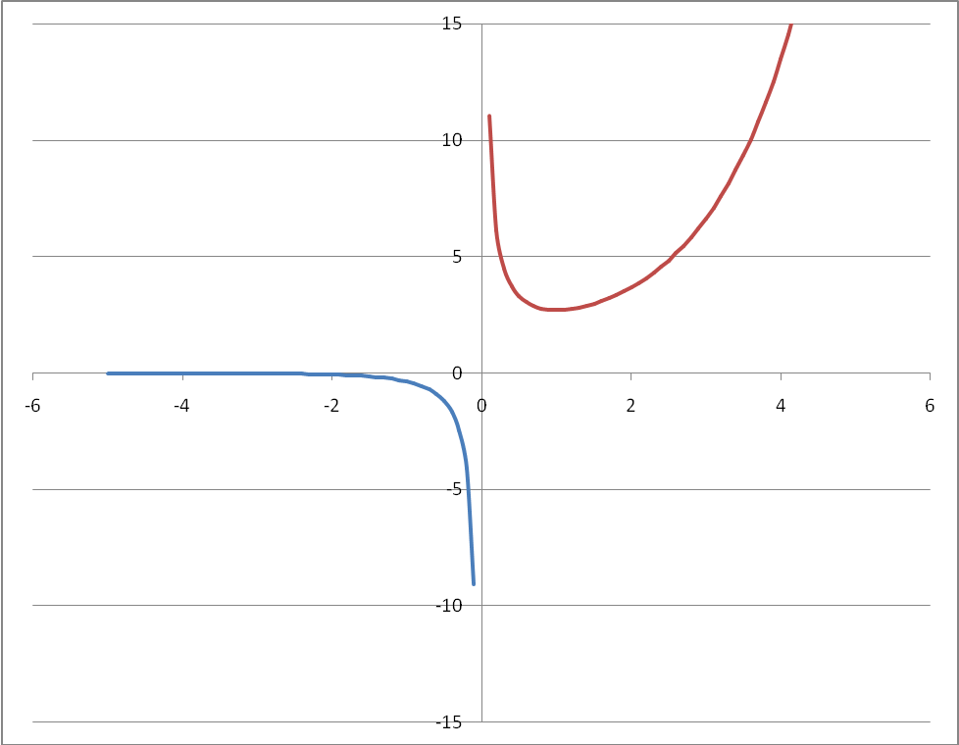

4. e.) 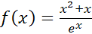 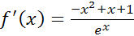
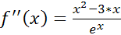

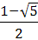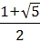
- - - - - + + + + - - - - -
+ + + + + + - - - - - + + +
Aszimptoták:

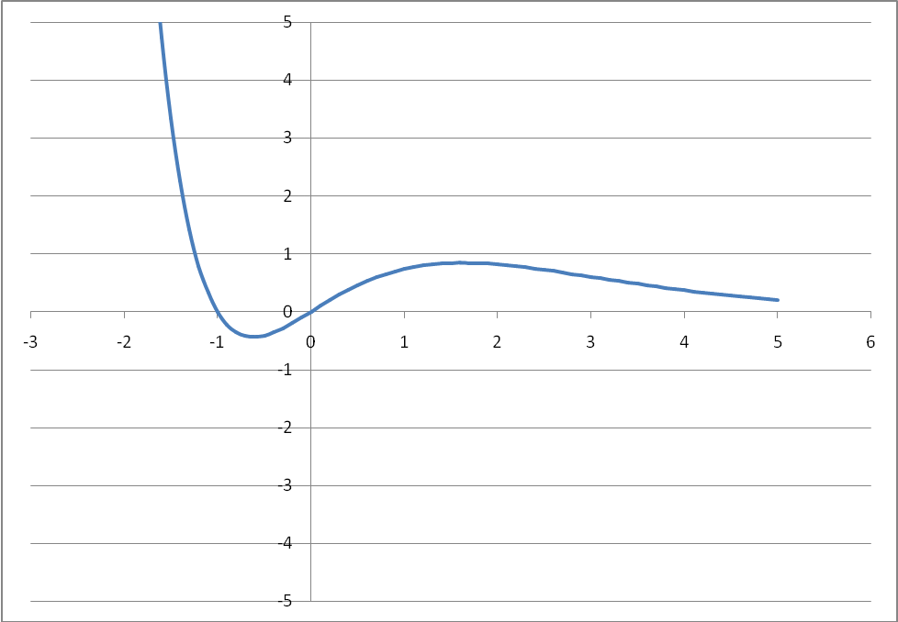

5. h.) 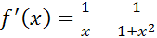
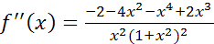

+ + + + + +
- - - - - - - - - - -
Aszimptoták

